Лирика Булата Окуджавы
В 1920-е годы одним из ярчайших представителей движения авторской песни, его создателей и негласных лидеров (хотя сам он к этому никогда не стремился) стал Булат Шалвович Окуджава. В противовес официозу массовой культуры в его песнях расцвел человеческий фактор, появилось нечто лиричное, персонализированное, даже интимное, близкое каждому отдельному человеку.

Особенность творчества Окуджавы
Песни Окуджавы ознаменовали собой целую эпоху, но даже сегодня они не потеряли ни своей остроты, ни своей актуальности. Причина проста Окуджава был главным сентименталистом (что неоднократно повторял поэт Давид Самойлов) бардовской среды.
Мало чьи песни могут соперничать с его по проникновенности, лиричности, и особенной интимности. Особенность восприятия творчества Окуджавы в том, что каждый человек чувствует его своей «личной собственностью», каждый уверен, что Окуджава поет для него и о нем. Исполнение лирических стихотворений Окуджавы под гитару - это даже не песня, а скорее уютный рассказ собеседнику о чем-то очень важном.
Как поэт Окуджава сложился только к 1956 году (собственно, с этого года многие исследователи отсчитывают классический период его творческой деятельности). Тогда вышел первый его сборник "Лирика", большое влияние на который оказали испытания, пройденные Окуджавой на войне. После этого были его поиски творческого индивидуального самовыражения, проявившиеся во второй книге «Острова» (1959 год), а затем и сборники «Великий барабанщик» и «По дороге к Тинатин» (1964 года).

Темы поэзии Окуджавы
Огромное место в лирике Окуджавы занимает Москва, особенно Арбат, где он вырос. Сочетание во многих его стихах (позднее ставших песнями) арбатской и военной темы породило именно то, что принято называть городским бардовским романсом.
Окуджава вспоминает друзей своего детства, не вернувшихся с фронтов Великой Отечественной, вспоминает собственные ранние мысли («Ах, детские сны мои, какая ошибка!..»). Он признает, что во многом именно Арбат сформировал его мировоззрение.
Однако творческий мир Окуджавы не ограничивается рамками Арбата, как не ограничивается и рамками реальности: в его лирике встречаются и сказочные мотивы. В некоторых песнях главными героями оказываются даже насекомые ("...и муравей создал себе богиню...", "...ну чем тебе потрафить, мой кузнечик?"), которых он наделяет человеческими чертами.
Не забывает он и об известных литературных героях или знаменитых людях ("Моцарт на старенькой скрипке играет...", "...зато Офелия всех нас помянет"), которые кажутся читателю простыми и близкими. Окуджаве действительно удается найти ключ к каждому своему слушателю и читателю. Именно этим можно объяснить тот факт, что песни Окуджавы стали неотъемлемым украшением многих известных советских фильмов.

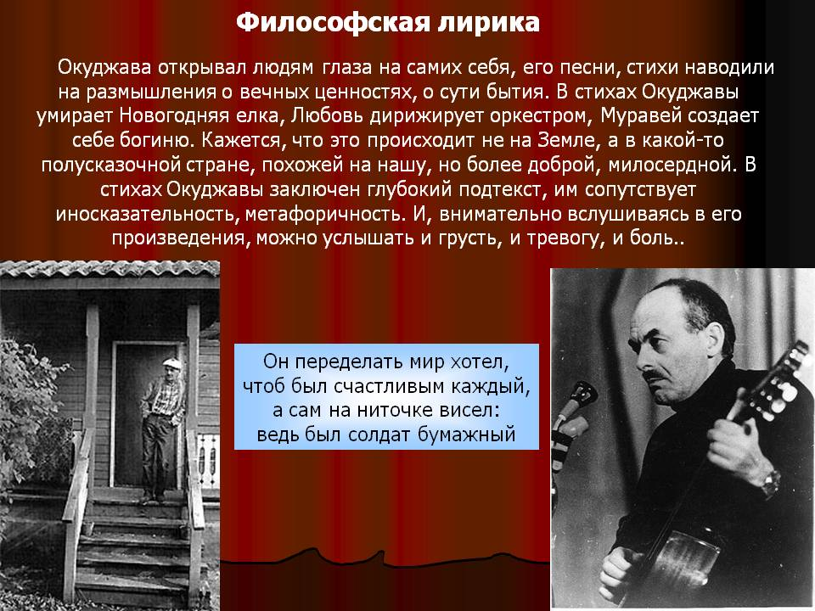
ЗАДАНИЯ.
1. Составить хронологическую таблицу.
2.Выучить наизусть одно стихотворение.

ВЛАДИМИР ВЫСОЦКИЙ.
ОСОБЕННОСТИ ЛИРИЧЕСКОГО ГЕРОЯ.
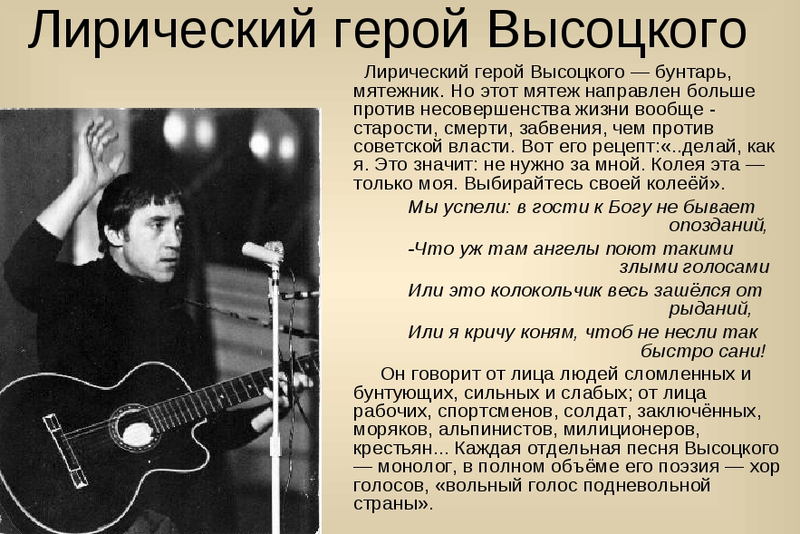
Жанр авторской песни - уникальное явление русской культуры, практически не имеющее аналогов в других культурах.
- Как вы понимаете выражение "Авторская песня"?
- Чем отличается авторская песня от других песенных жанров?
- Как еще называют исполнителей авторской песни?
Эта песня как жанр оформилась в 60-х годах 20 века. Именно в это период возникла потребность в неформальной песне взамен звучащих по радио бодрых песнопений. Истоки жанра авторской песни теряются где-то в фольклоре: это и дворовая, и блатная песня, и романс, фабричная песня 20-х годов, солдатская песня времен Великой Отечественной войны. По жанру авторская песня - это песня-новелла с острым столкновением идей и характеров, с неожиданным финалом.
К представителям этого жанра относятся Булат Шалвович Окуджава, Юрий Иосифович Визбор, Владимир Семенович Высоцкий. Их творчество сопутствовало духовной жизни нашего общества и помогало нам осознать себя. Но если Окуджава прежде всего романтик, утонченный, аристократичный, то ирония Высоцкого тяготеет к анекдоту, к бытовой сатире.
Его песни значительно разнообразнее по тематике. Они отражают жизнь криминальной среды и жизнь спорта, это военные и сказочные песни, бытовая сатира и аллегорические рассказы о животных.
Как и всякий талант, Высоцкий отвечал своим появлением потребностям общества и времени. Высоцкий написал портрет эпохи. «Я пишу о нашем времени, в котором есть много юмора и много недостатков», - говорил поэт.
ЗАДАНИЯ.
1. Составить хронологическую таблицу.
2.Выучить наизусть одно стихотворение.

